ПЕНЗЕНСКАЯ ОБЛАСТЬ

ТЕРРИТОРИАЛЬНАЯ ИЗБИРАТЕЛЬНАЯ КОМИССИЯ

БЕССОНОВСКОГО РАЙОНА

ПОСТАНОВЛЕНИЕ
29.07.2020г. № 89/398-1

Об изменениях в составе участковой комиссии избирательного участка № 384

В связи с подачей заявления членом участковой комиссии избирательного участка № 384 с правом решающего голоса Москалевой Е.А., руководствуясь пунктами 6, 11 статьи 29 Федерального закона «Об основных гарантиях избирательных прав и права на участие в референдуме граждан Российской Федерации», статьей 12 Закона Пензенской области «Об участковых комиссиях и о внесении изменений в отдельные законы Пензенской области», разделом 3 Порядка формирования резерва составов участковых комиссий и назначения нового члена участковой комиссии из резерва составов участковых комиссий, утвержденного постановлением Центральной избирательной комиссии Российской Федерации от 05 декабря 2012 года № 152/1137-5, постановлением Избирательной комиссии Пензенской области от 22 августа 2019 года № 81/520-6 «О включении в резерв составов участковых комиссий Пензенской области»,
Территориальная избирательная комиссия постановляет:
1.Прекратить досрочно полномочия члена участковой комиссии избирательного участка № 384 Москалевой Елены Анатольевны, предложенной для назначения в состав участковой комиссии собранием избирателей по месту жительства.
2.Направить настоящее постановление в участковую комиссию избирательного участка №384, в Избирательную комиссию Пензенской области.
4.Контроль за исполнением настоящего постановления возложить на секретаря территориальной избирательной комиссии Л.В.Степину.
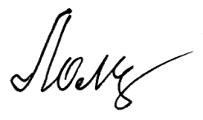
Председатель комиссии Н.В.Ломакина
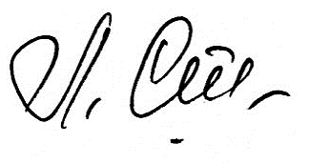
Секретарь комиссии Л.В.Степина

